新 书 推 荐
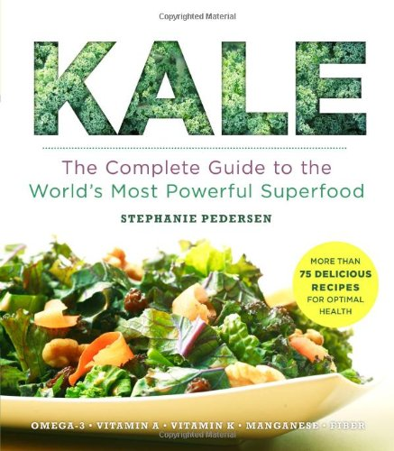
中文书名：《甘蓝烹饪法》
英文书名：Kale: The Complete Guide to the World's Most Powerful Superfood (Superfoods for Life)
作 者：Stephanie Pedersen
出 版 社：Sterling
代理公司：ANA
页 数：192页
出版时间：2013年6月
代理地区：中国大陆、台湾
审读资料：电子稿
类 型：生活

内容简介：

甘蓝是让农民、美食家和名牌厨师都为之疯狂的食材！想要赶上这阵健康而又美味的潮流的人们请注意，在你面前的是一本有趣的甘蓝大全，包括75道用甘蓝制作的有利健康的食谱。甘蓝能用来做炖菜、配菜、沙拉、三明治、冰沙，甚至还能做松饼和薯条。史蒂芬妮·彼得森（Stephanie Pedersen）是一位全面健康顾问，同时是经验丰富的健康学作家，她在本书中提出了几十个让甘蓝更加美味的建议，哪怕是最挑剔的时刻也无法拒绝。你甚至能学会如何自己种植甘蓝，为你的健康生活翻开新的一页。

作者简介：

史蒂芬妮·彼得森（Stephanie Pedersen），CHHC,AADP，她是一位健康学作家，同时也是专业的整体健康顾问，致力于帮助忙碌的企业家、专家和娱乐界人士减肥并保持健康。现与丈夫和三个儿子住在纽约。访问StephaniePedersen.com了解更多。

谢谢您的阅读！
请将回馈信息发至：俞晓宁（Winnie Yu）
安德鲁﹒纳伯格联合国际有限公司北京代表处
北京市海淀区中关村大街甲59号中国人民大学文化大厦1705室, 邮编：100872
电话：010-88810959
传真：010-82504200
Email: winnie@nurnberg.com.cn
网址：www.nurnberg.com.cn
微博：http://weibo.com/nurnberg
豆瓣小站：http://site.douban.com/110577/

